APÁCZAI KÖNYVKIADÓ ÉS KÖNYVTERJESZTŐ KFT.
SZIVÁRVÁNY HETED 7 HATÁRON

9502 Celldömölk, Pf.: 6
Tel.: 95/525-018, Fax: 95/525-027, e-mail: szivarvany@apaczai.hu

MATEMATIKA

Tanulmányi verseny

2. évfolyam

országos Döntő
2012

A tanuló neve: _____________________________ Osztálya: _________

Az iskola neve: ________________________________________________

Az iskola címe: ________________________________________ (helység)

A felkészítő tanár neve: ________________________________________

Összpontszám: 40 pont
Elért pontszám: pont
1. Oldd meg a nyitott mondatokat! Az ugyanolyan jel ugyanolyan számot jelent.

10 + ♥ = ☼ ♥ + ♥ + 7 = ☼ + 19

♥ = ____ ☼ = ____

/6 pont

2. A polcon 67 üveg befőtt áll. 20 cseresznye, 8-cal több meggy, a többi sárgabarack. Hány üveg meggy és hány üveg sárgabarack van a polcon?

/5 pont

3. Egy gólyát egy fecskére és két galambra lehet elcserélni, míg két fecskét egy gólyára és egy galambra.
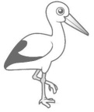 = 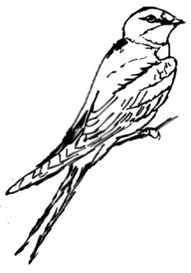 + 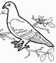 +

+ = +

Hány galambért lehet elcserélni egy fecskét?

Hány galamb ér egy gólyát?

/4 pont
4. Melyik az a kétjegyű szám, amelynél a számjegyek különbsége 3, és a számjegyeket felcserélve olyan számot kapunk, amely 9-cel kisebb, mint az eredeti szám kétszerese?

/5 pont

5. Az ábrán látható négyzetek közül hány van fehérre festve?

/3 pont

6. Egy átlátszatlan zsákban 5 sárga, 5 félérett és 5 zöld egyforma keménységű banán van. Legkevesebb hány banánt vegyen ki

Miki, aki egy sárga banánt szeretne? ______

Maki, aki az összes éretlen banánt szeretné? ______

Muki, aki ínyenc, aki mindegyikből szeretne egyet enni? ______

Móki, akinek mindegy, hogy melyik fajtából, de abból legalább 3 legyen? ______

/4 pont

7. Az üres négyzetekbe csak kettest, ötöst vagy tízest lehet írni. Töltsd ki a táblázatot úgy, hogy minden sorban és minden oszlopban 22 legyen az összeg!
 | 2
 |  |  | 5
5 |  | 10
10 |  |  | 5

/10 pont

8. Egy varázsló mindenhova magával vitte a kincsesládáját. Amikor megkérdezték tőle, mit rejteget benne, ő három dolgot mondott róla:

a) Van a ládában egy ezüst varázspálca.
b) Nincs a ládában más, csak arany.
c) Csak az aranyból készült varázseszközöket gyűjtöm ebbe a ládába.

A három kijelentés közül 2 igaz és 1 hamis. Mit tudsz mondani a láda tartalmáról?

/3 pont

